KUPNÍ SMLOUVA č. Š 01/2018

Prodávající: Školní statek, Opava, příspěvková organizace,

Englišova 526, 746 01 OPAVA

Zastoupená: Ing. Arnošt Klein, ředitel organizace

Zplnomocněná osoba: Ing. Miroslav Frkal, vedoucí střediska

|  |  |
| --- | --- |
| Číslo účtu: | 1493601/0300 |
| Banka: | ČSOB Opava |
| lč: | 00098752 |
| DIČ: | CZ 00098752  (dále jen „prodávající") |
| Kupující: | SALTAGRO a.s., Hlavní třída 87/2, 737 01 český Těšín  Zapsána v obchodním rejstříku u krajského soudu v Ostravě, oddíl B, vložka4353 |
| Zastoupená: | Ing. Lukášem Niemiecem, na základě generální plné moci |
| Číslo účtu: | 4688092/0800 |
| Banka: | Česká spořitelna a.s. |
| lč: | 28635841 |
| DIČ: | CZ28635841 |

(dále jen „Kupující")

Článek 1.

Předmět plnění

I, Předmětem této kupní smlouvy (dále jen „kupní smlouva") je prodej a koupě pšenice potravinářské z přímého sběru z úrody roku 2018 (dále jen „pšenice" a „zboží”). Zboží musí splňovat kvalitativní parametry uvedené v článku IV.

2. Smluvní strany se dohodly, že Prodávající dodá a Kupující převezme v období listopad 2018, zboží v celkovém množství 100 tun.

Článek 11.

Doba plnění a místo plnění

1. Ĺ Místem plnění je naložený dopravní prostředek místě skladu dodavatele prodávajícího, tj. Školní statek, Opava, p.o. Englišova 526, kontakt pro avizaci: Ing. Miroslav Frkal, miroslav.frkalôskstatek.cz, tel. -00420602729194

Článek 111.

Kupní cena a platební podmínky

I v Kupující se zavazuje zaplatit Prodávajícímu za zboží v souladu s touto Kupní smlouvou dohodnutou cenu ve výši 4 700,- Kč za tunu zboží v místě plnění, tj. naložený dopravní _prostředek v místě skladu dodavatele prodávajícího uvedeného v čl. 11,

1. Kupní cena za zboží bude uhrazena do 12. Il. 2018 článek IV.

Kvalitativní parametry

Zboží, které je předmětem této Kupní smlouvy, musí mít dobrou a obchodovatelnou kvalitu a musí odpovídat kritériím a požadavkům níže uvedeným:

|  |  |  |
| --- | --- | --- |
| Pšenice potravinářská | |  |
| Vlhkost | max. |  |
| Objemová váha | min. | 760 /1 |
| Dusíkaté látky | min. | 12,5% |
| Číslo oklesu min, | | 220 s |
| Příměsí | max. | 5% |
| Nečisto | max. | 20/O |
| V rovnání na sítech 2x 2.5mm | min. | 75 |

Parametry výše neuvedené musí odpovídat SN 46 1200-2, bod 6.3

# článek V

Všeobecná a závěrečná ustanovení

1. Tato kupní smlouva nabývá platnost dnem jejího podpisu oběma smluvními stranami.

2, Měnit a doplňovat tuto Kupní smlouvu je možné jen písemnými dodatky.

3, Tato kupní smlouva se vystavuje ve dvou vyhotoveních, ze kterých každá smluvní strana obdrží jedno vyhotovenĹ

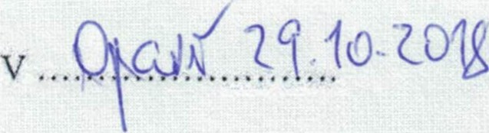 V Českém Těšíně dne 25.10.2018

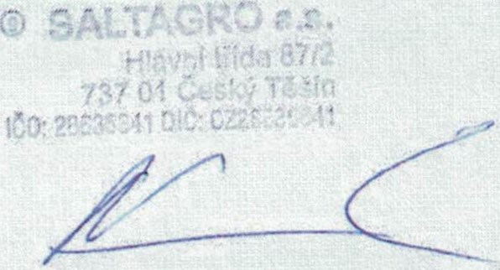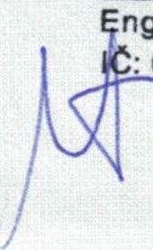Školní statek, Opava,11 Prodávaiící: příspěvková organizace Kupující:

nglišova 526, 746 01 OPAVA : 00098752, DIC: CZ00098752